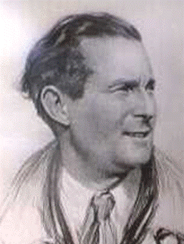Lycée français Jean Mermoz ANNEE SCOLAIRE : 2011-2012
B.P 3222
Dakar – Sénégal
 33 860.45.33
 33 820.37.75
: www.lyceemermozdakar.org

Nom de l’élève : ………………………………………………………………… classe : …………

CONVOCATION - BAC EPS

ENSEMBLE D’EPREUVES ET DATES DES CONTRÔLES

ACTIVITES | Tennis de table | Relais-Vitesse Pentabond | Football
DATE DE L’EVALUATION | Jeudi 24 novembre 2011 | Jeudi 16 février  2011 | Jeudi 31 mai  2011
HEURE de CONVOCATION | Convocation par groupes de 4  (entre 7h45 et 10h15)  Affichage 10 jours avant la date | 7h45 | 7h45
LIEU | RdV au lycée*  > en salle Tennis de Table  (y aller directement) | RdV au lycée*  > devant la chaîne du gymnase | RdV au lycée*  > devant la chaîne du gymnase

*PREVOYEZ d’arriver 10 MINUTES avant l’heure de convocation (RISQUE DE GRILLE FERMEE si retard)

Cet ensemble d’épreuves est constitué conformément à l’arrêté du 09/04/2002 (BO n° 18 du 02/05/2002) et de la note de service n° 2002-131 du 12/06/2002 (BO n° 25 du 20/06/2002) modifiés. Les textes officiels sont à consulter sur le site internet EPS du lycée.

PROTOCOLE D’EVALUATION DE L’EPREUVE D’EPS AU BACCALAUREAT :

- L’évaluation en Education Physique et Sportive s’effectue sous forme de contrôle en cours de formation (CCF).
- Chaque période de formation est ponctuée d’un contrôle.
- Un calendrier des contrôles est établi en début d’année scolaire et communiqué aux élèves (voir ci-dessus).
- Chaque contrôle est assuré par 2 examinateurs et permet d’attribuer une note sur 20 à l’élève.
- A l’issue des trois épreuves, une note sur 20 (moyenne des 3 notes arrondie au point entier le plus proche) est proposée à la commission d’harmonisation académique des notes, qui se réunira au mois de juin.

Inaptitudes et handicap physique :

- Dans le cas d’une inaptitude prononcée par l’autorité médicale scolaire et par un certificat médical conforme en début d’année scolaire, des épreuves de rattrapage ou adaptées sont proposées.
- Toute absence non justifiée à l’une des 3 épreuves entraîne la note 0 à cette épreuve.
- Seul un handicap ne permettant pas la pratique adaptée au sens de la circulaire n° 94-137 du 30/03/1994 entraine une dispense d’épreuve.

ATTENTION : cette CONVOCATION + une PIECE D’IDENTITE

seront à présenter obligatoirement A CHAQUE EPREUVE

(sans ces 2 documents, le passage de l’épreuve du bac EPS vous sera refusé)

